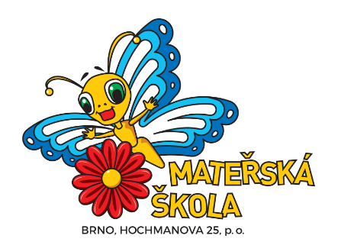
Zápis do MŠ Hochmanova pro školní rok
2023/2024

Den otevřených dveří proběhne dne 20. 4. 2023 8:00 - 12:00 a 14:30 – 15:30

Zápis dětí do MŠ pro školní rok 2023/2024:
I. fáze: vydávání přihlášek
Od 1. 4. 2023 do 30. 4. 2023 mohou zákonní zástupci dítěte na webové stránce www.zapisdoms.brno.cz vstupovat do systému, vyhledávat v něm informace o jednotlivých mateřských školách a následně si vyplnit a vytisknout přihlášku. Kdo nemá možnost vytisknout si přihlášku doma - kontaktujte nás nejpozději do 20. 4. 2023 na tel. č.: 544 210 331 nebo
e-mailem ms.hochman@seznam.cz.

II. fáze: sběr přihlášek
- osobně ve dnech 3. 5. 2023 od 8:00 - 12:00 a 4. 5. 2023 od 11:00 - 15:30
K zápisu je potřeba doložit vyplněnou a zákonnými zástupci podepsanou přihlášku včetně potvrzení od lékaře o řádném očkování. Tato povinnost se netýká dítěte, které bude ve školním roce 2023/2024 plnit povinné předškolní vzdělávání. Zákonní zástupci dítěte současně s přihláškou předloží svůj občanský průkaz a rodný list dítěte.

III. fáze: přijímací řízení
Od 17. 5. 2023 můžete očekávat informaci o přijetí/nepřijetí Vašeho dítěte do MŠ na stránkách www.zapisdoms.brno.cz
K vyzvednutí rozhodnutí o přijetí nebo nepřijetí (zastavení řízení - zpětvzetí) budete vyzvání elektronickou poštou či telefonem uvedených v kontaktech na přihlášce. Prosíme, sledujte i webové stránky naší mateřské školy www.mshochmanova.cz

